Adı-Soyadı:

No:

…………… MESLEKİ VE TEKNİK ANADOLU LİSESİ  
…. SINIFI 1 .DÖNEM BİLGİSAYARLI TEZGAH İŞLEMLERİ DERSİ (CNC) 2.YAZILI

Soru 1 Aşağıda verilen parçanın sadece kanal kısmı (çap 30 genişlik 20 mm) G75 çevrimi ile işlenecektir.

Buna göre Fanuc tezgahlar için cnc programını yazınız

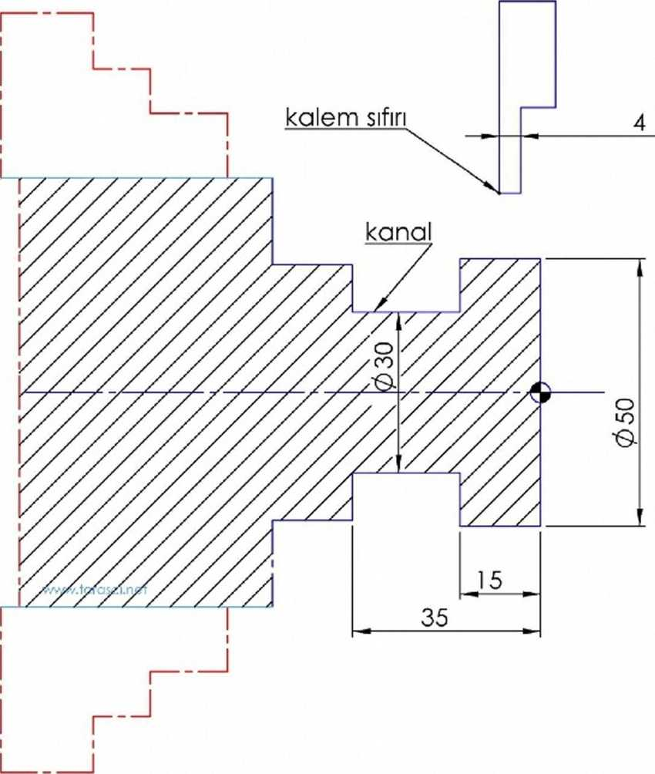

04555

G54 G99 G97 G21G90 T 0101 M03 S1000 G00 X54 Z-19 G75 R5

G75 X30 Z-35 P8000 Q3500 F0.05

G00 X200 Z200

M05

M30

Soru 2 : Şekildeki parçanın taralı bölgesi G71 boşaltma çevrimi finişe pay bırakılmadan işlenecektir.. Buna göre cnc proğrammı yazınız.

I I

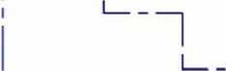

I

“1

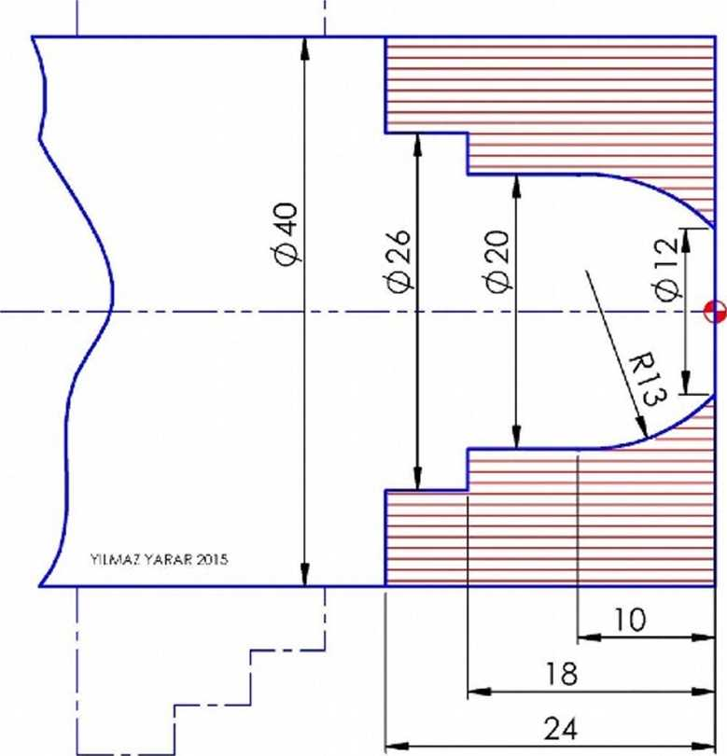

04555

G54 G99 G97 G21G90

T0101

M03 S1000

G00 X42 Z2

G71 U1.5R1

G71 P10 Q20 UO W0 F0.1 N10 G00 X12 G01 ZO

G03 X20 Z-10R13

G01 Z-18

X26

Z-24

N20 X40

G28 UO

G28 W0

M05

M30

Sora 3 Aşağıda şekilde-1 ölçüleri verilen parçanın belirtilen işlem sırasındaki işler için cne programını yazınız. (M12 vida için Adımı=1.25 matkap çapı lOmm = T0404)

♦

işlem sırası :

1. alm tornalama T0101
2. Dış profil kaba tornalama G71 çevrimi ile T0101
3. dış profil finiş tornalama G70 çevrimi ile T0202
4. punta deliği açma T0303 (3mm punta matkabı)
5. Delik delme T0404
6. Mİ2 klavuz çekme T0405

Şekil-1

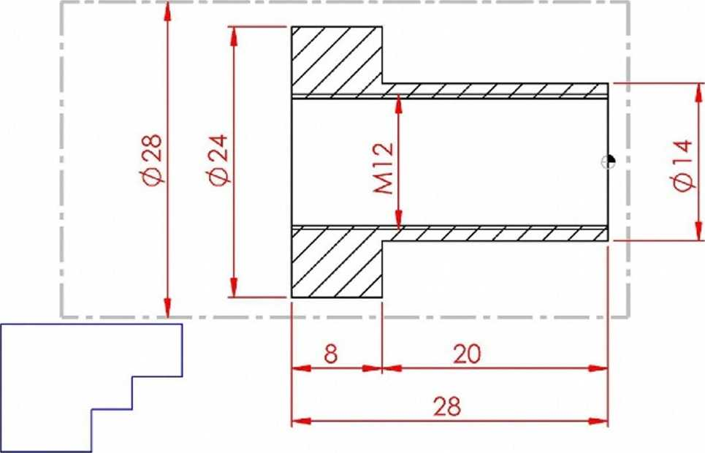

Not: sınavda her türlü doküman kullanmak serbestir,

Süre .80 dk

Not baremi: 1-2 sorular 25 er puan 3.soru 50 puan değerindedir

01212

G90 G21 G99 G54 GG97

T0101

M03 S1000

GOO X32 Z2

G94 X0 ZO FO.l

G71 U1.5R1

G71P50 Q55 U0.2 W0.1 F0.2

N50 GOO X14

G01 Z-20

X24

Z-28

N55 X30

GOO X200 Z200

T0202 (FİNİŞ KALEMİ)

M03 S1600

GOO X30 Z2

G70 P50 Q55 FO.l

GOO X200 Z200

T0303 (PUNTA MATKABI)

M03 S1600

GOO X0 Z5

G01 Z-6 FO.l

GOO Z5

X200 Z200

T0404

M03 S500

GOO X0 Z5

G01 Z-35 FO.l

GOO Z5

X200 Z200

T0505

M03 S300

GOO X0 Z5

G32 Z-28 Fİ.25 M05

G32Z5F1.25 M04

GOO X200 Z200

M05

M30